Opdracht 2: DIND - Docker in Docker opdracht

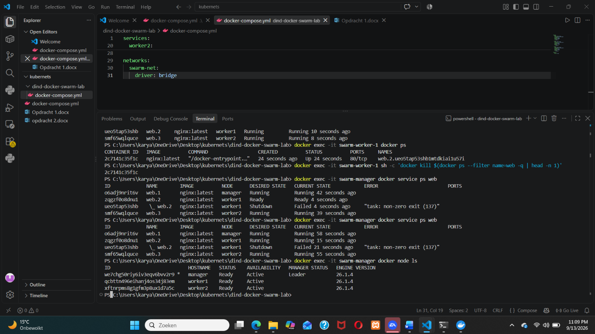

Docker Swarm is een systeem waarmee meerdere Docker-nodes samen één cluster vormen. In deze opdracht bestaat het cluster uit één manager en twee workers. De manager verdeelt de nginx-service met drie replicas over de nodes. Wanneer één container wordt gekilld, merkt Docker Swarm dat het gewenste aantal replicas niet meer klopt. Swarm start daarom automatisch een nieuwe container om weer drie actieve replicas te hebben.

